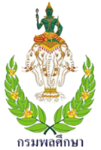**แบบสำรวจข้อมูลการดำเนินงานด้านนันทนาการของหน่วยงานภาครัฐที่มีส่วนเกี่ยวข้อง**

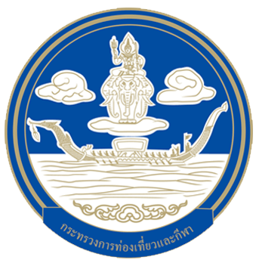

**ในการขับเคลื่อนแผนพัฒนานันทนาการแห่งชาติ ฉบับที่ 3 (พ.ศ. 2560 - 2564)**

**ประจำปีงบประมาณ พ.ศ. 2562**

**ชื่อหน่วยงาน**

**ส่วนที่ 1 : ข้อมูลการดำเนินงานด้านนันทนาการ**

**1. ภายในหน่วยงานของท่านมีหน่วยงานที่ดำเนินงานด้านนันทนาการ**

❒ มี ชื่อหน่วยงาน

❒ ไม่มี

**2. แผนงาน/โครงการ/งบประมาณ ที่เกี่ยวข้องกับนันทนาการซึ่งดำเนินการต่อประชาชนทุกเพศวัยตามภารกิจ ของหน่วยงานท่าน**

**3. กิจกรรมต่างๆ ที่เกี่ยวข้องกับด้านนันทนาการ ที่จัดขึ้นภายในหน่วยงานของท่าน**

กรมพลศึกษา ขอขอบคุณที่ให้ความร่วมมือในการตอบแบบสำรวจครั้งนี้เป็นอย่างยิ่ง